Juegos de Prueba de Gestión de Usuario

Probaremos las funcionalidades de la Gestión de Usuario, suponemos que el programa se ejecuta por primera vez y no hay ningún dato previamente establecido.

Al iniciar la aplicación se muestra la pantalla de inicio:

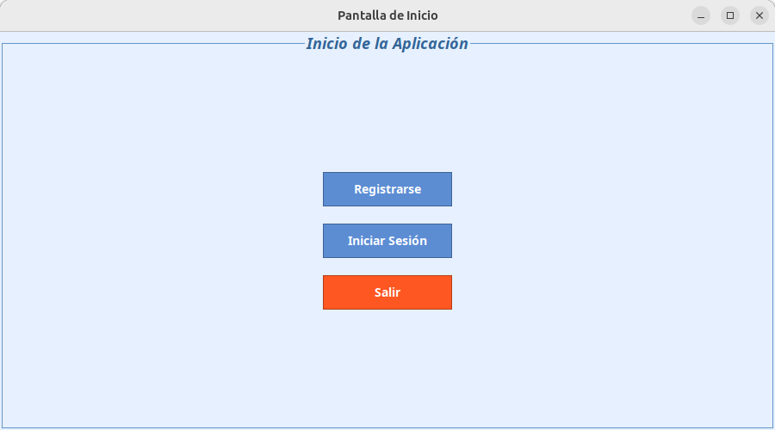

Damos click en *Registrarse* y nos redirige a la pantalla correspondiente:

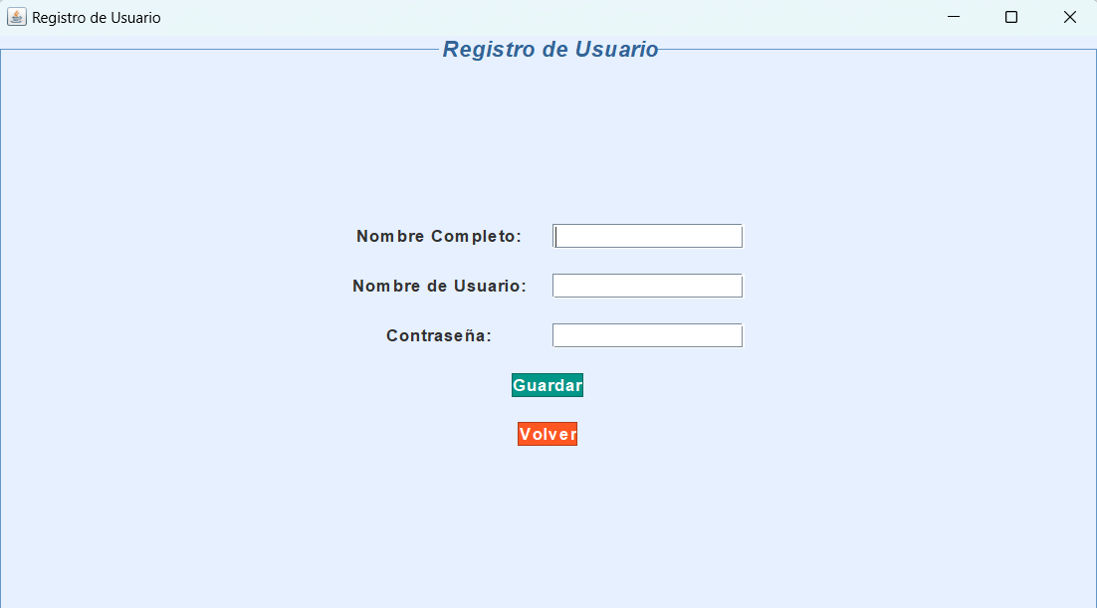

Primero probaremos de hacer click en *Guardar* sin completar ningún campo, nos sale el siguiente mensaje de error:

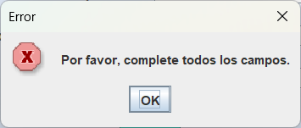

Ahora rellenamos los campos con los siguientes valores y le damos a *Guardar*:

Nombre Completo: Michael Jackson

Nombre de Usuario: michael123

Contraseña: michael1234

Nos sale el siguiente mensaje:

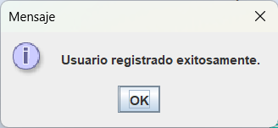

Presionamos *OK* y se nos redirige otra vez a la pantalla de inicio, esta vez presionamos en *Iniciar Sesión* y rellenamos los campos con los datos que pusimos en el registro:

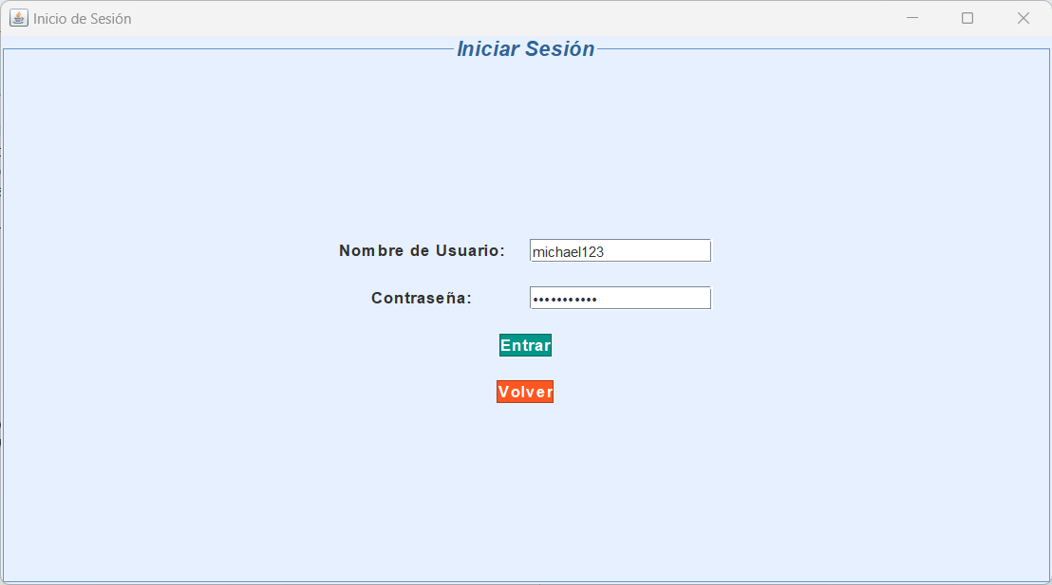

Ahora presionamos *Entrar* y nos aparece el siguiente mensaje:

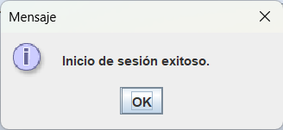

Presionamos *OK* y se nos redirige a la pantalla de usuario:

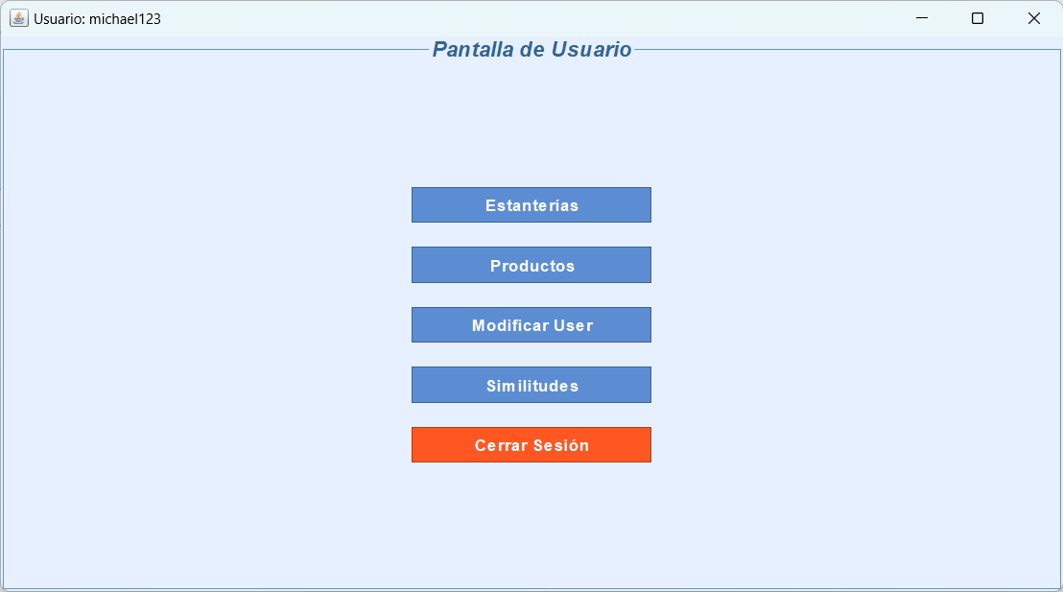

Vamos a hacer clic en el botón *Modificar User* para modificar los datos del usuario:

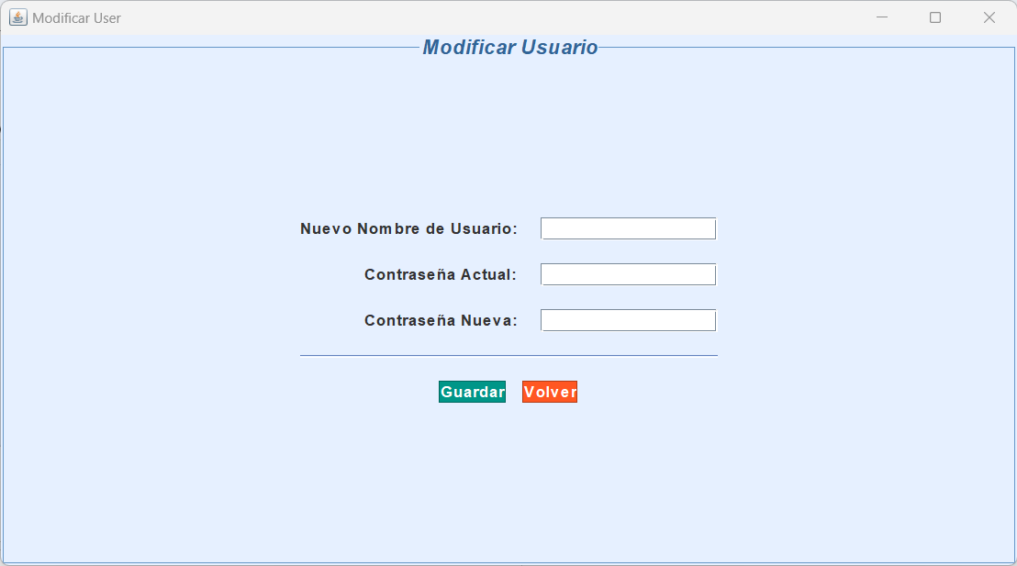

En el campo de “Nuevo Nombre de Usuario” escribimos “micHael” y presionamos en  *Guardar*, nos sale el siguiente mensaje de error:

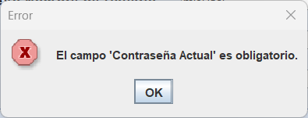

Presionamos *OK* y volvemos a escribir el nuevo nombre de usuario y también la contraseña con la que iniciamos sesión en sus respectivos campos, presionamos *Guardar* nuevamente y nos sale el siguiente mensaje:

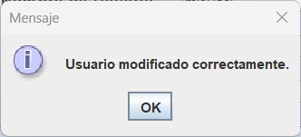

Presionamos *OK* y nos redirige nuevamente a la pantalla de usuario, esta vez presionamos en *Cerrar Sesión* y se nos redirige a la pantalla de inicio.

A continuación volvemos a clicar en *Registrarse*, lo rellenamos con los siguientes datos y le damos a *Guardar*:

Nombre Completo: Michael Jackson

Nombre de Usuario: micHael

Contraseña: michael1234

Nos sale el siguiente mensaje de error:

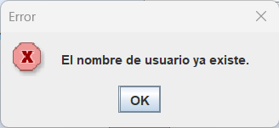

Presionamos *OK* y volvemos rellenar los campos con los siguientes datos:

Nombre Completo: Michael Jackson

Nombre de Usuario: michael123

Contraseña: michael1234

Nos sale el siguiente mensaje:

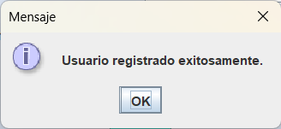

Presionamos *OK*, nos redirige a la pantalla de inicio y presionamos en *Iniciar Sesión*, completamos los campos con el nombre de usuario de “michael123” y su contraseña “michael1234”. Presionamos en *Entrar* y aparece el siguiente mensaje:



Presionamos en *OK* y se nos redirige a la pantalla de usuario de “michael123”:

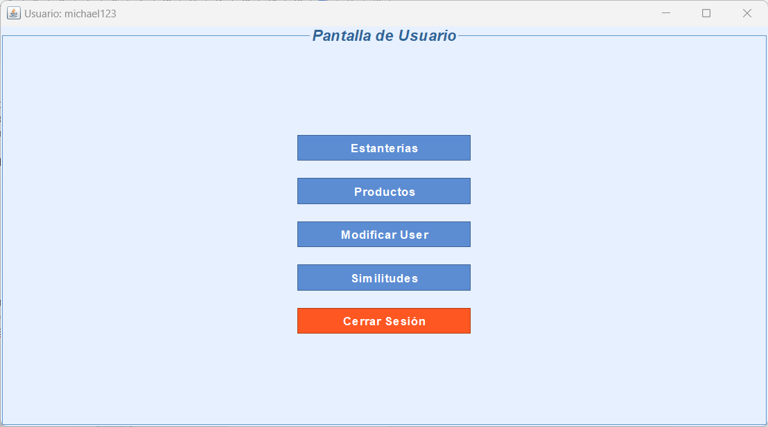

Presionamos en *Modificar User* y rellenamos los campos de “Constraseña Actual” y “Contraseña Nueva” con lo siguiente datos:

Contraseña Actual: michael1234

Constraseña Nueva: 111

Presionamos en *Guardar* y nos aparece el siguiente mensaje:

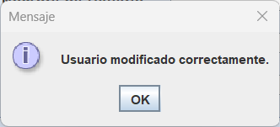

Presionamos *OK* y nuevamente cuando se nos redirija a la pantalla de usuario presionamos *Modificar User* y rellenamos los 3 campos con los siguientes datos:

Nuevo Nombre de Usuario: 123

Contraseña Actual: 111

Contraseña Nueva: 222

Presionamos en *Guardar* y se nos muestra el siguiente mensaje:

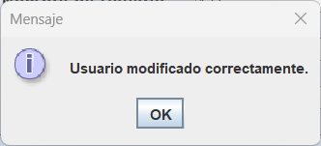

Presionamos *OK* y se nos redirige a la pantalla de usuario:

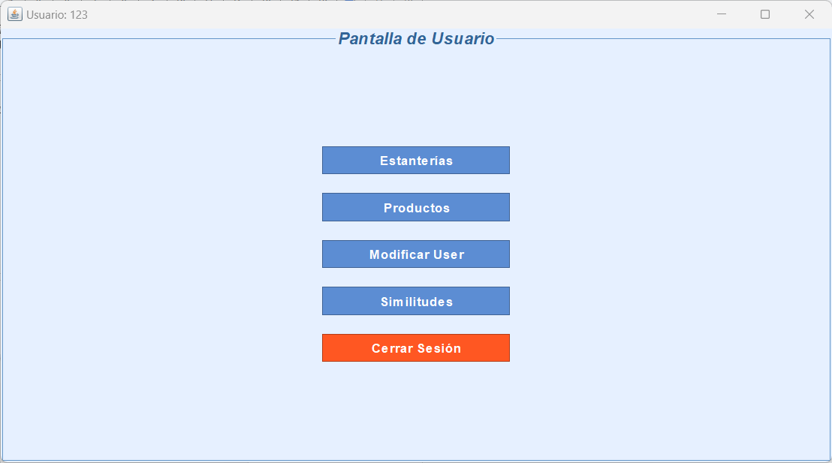

Presionamos en *Cerrar Sesión* y cuando se nos redirija a la pantalla de inicio presionamos *Salir* para cerrar el programa.